Título
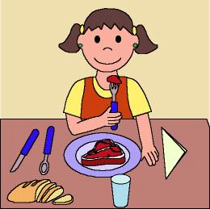

Nos lavamos

Fomentamos

Observación

Iniciativa en la higiene

Desarrollo de la actividad

El profesor imprimirá una lámina para cada niño del archivo word: 5c_09.doc.

Los niños observarán la lámina y explicarán y comentarán las distintas acciones que se ven en ellas.

Recortar las viñetas y ordenar las acciones que aparecen en ellas siguiendo las normas de higiene.

Pegar las viñetas en un mural de la clase.

Una vez terminada la actividad, los niños observarán sus manos y se las lavarán y secarán cuidadosamente.
Material complementario:
Lámina: fichero word: 5c_09.doc

